ΑΠΑΝΤΗΣΗ 9.1
Κάθε αισθητήριο σύστημα αποτελείται από τρία τμήματα:
α) το όργανο υποδοχής, δηλαδή το αισθητήριο όργανο, που υποδέχεται τα ειδικά ερε-
θίσματα που μπορεί να αντιληφθεί, τα οποία και μετατρέπει σε νευρικά σήματα,
β) το αισθητήριο νεύρο, που μεταβιβάζει τη νευρική διέγερση στο κεντρικό νευρικό
σύστημα,
γ) το κέντρο στο φλοιό του εγκεφάλου, μέσα στο οποίο η νευρική διέγερση μετατρέ-
πεται σε αίσθημα.
Ας πάρουμε για παράδειγμα ένα οπτικό ερέθισμα. Κάποιος περιμένει στη στάση και
εμφανίζεται το λεωφορείο. Το οπτικό ερέθισμα (το λεωφορείο που έρχεται) διεγείρει
το αισθητήριο όργανο της όρασης, δηλαδή τον αμφιβληστροειδή χιτώνα στο βάθος του
ματιού. Η διέγερση μεταφέρεται από το μάτι μέσω του αντίστοιχου αισθητικού
κεντρομόλου (που μεταφέρει μηνύματα από την περιφέρεια προς τον εγκέφαλο) νεύρου,
που είναι το οπτικό νεύρο, προς το φλοιό του εγκεφάλου και συγκεκριμένα στο οπτικό
κέντρο αυτού. Τότε, ο άνθρωπος που περιμένει στη στάση αντιλαμβάνεται ότι έρχεται
το λεωφορείο και δίνει εντολή μέσω του εγκεφάλου στο χέρι του να κάνει σήμα στον
οδηγό να σταματήσει.
Επομένως, για να έχουμε μια αίσθηση είναι απαραίτητα τα εξής στοιχεία:
α) το ερέθισμα,
β) το αισθητήριο όργανο,
γ) το αισθητικό και κινητικό νεύρο και
δ) το αντίστοιχο κέντρο του εγκεφάλου.

ΑΠΑΝΤΗΣΗ 9.2
Τα αισθητήρια όργανα είναι τα εξής:
- Όργανο της αφής και της αίσθησης του πόνου, της πίεσης, του κρύου, της ζέστης (ΔΕΡΜΑ) με τους αντίστοιχους υποδοχείς
- Όργανο της όσφρησης είναι ο οσφρητικός βλεννογόνος της μύτης
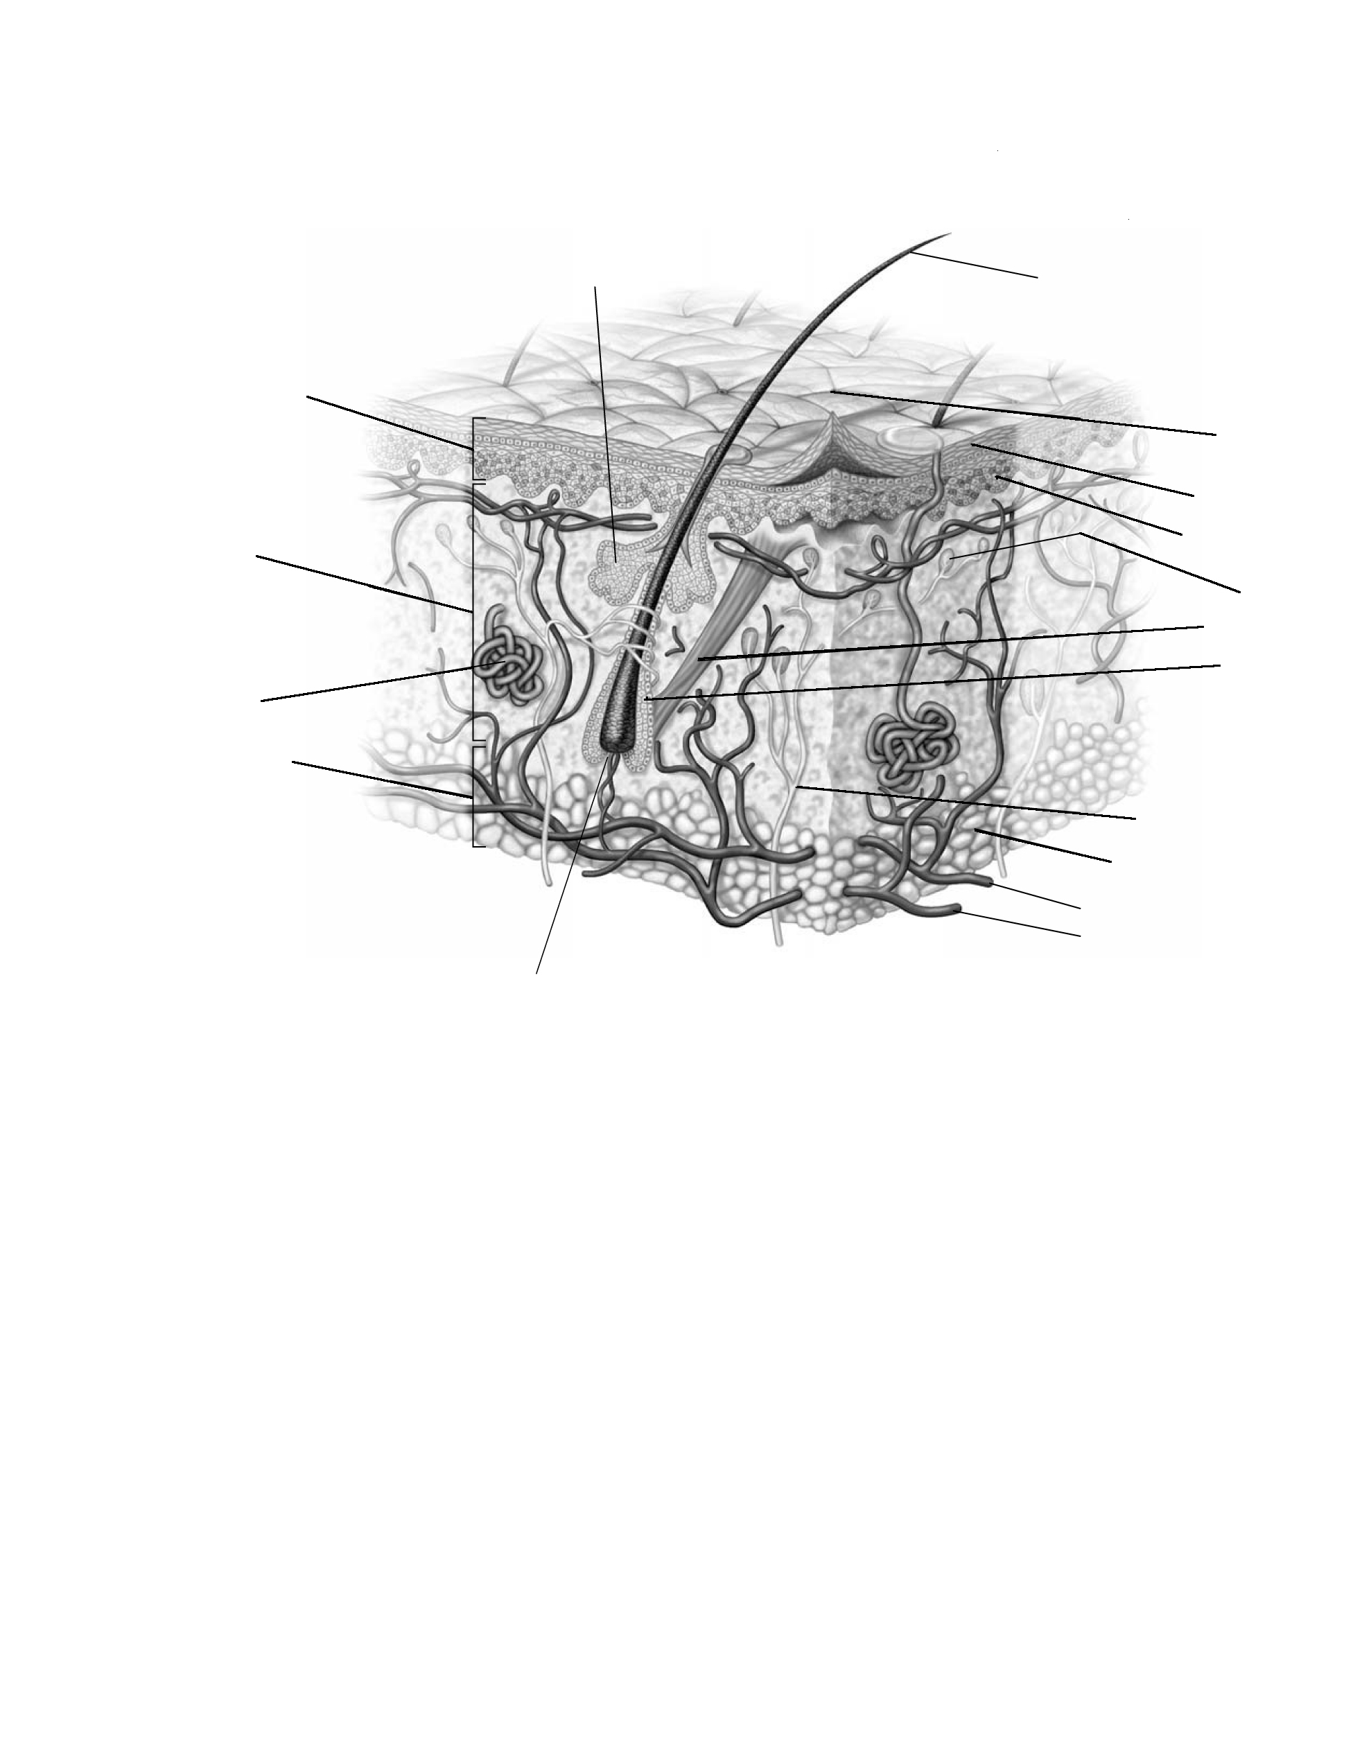
- Όργανο της γεύσης είναι οι γευστικό κάλυκες της γλώσσας
- Όργανο της όρασης δηλ. τα μάτια
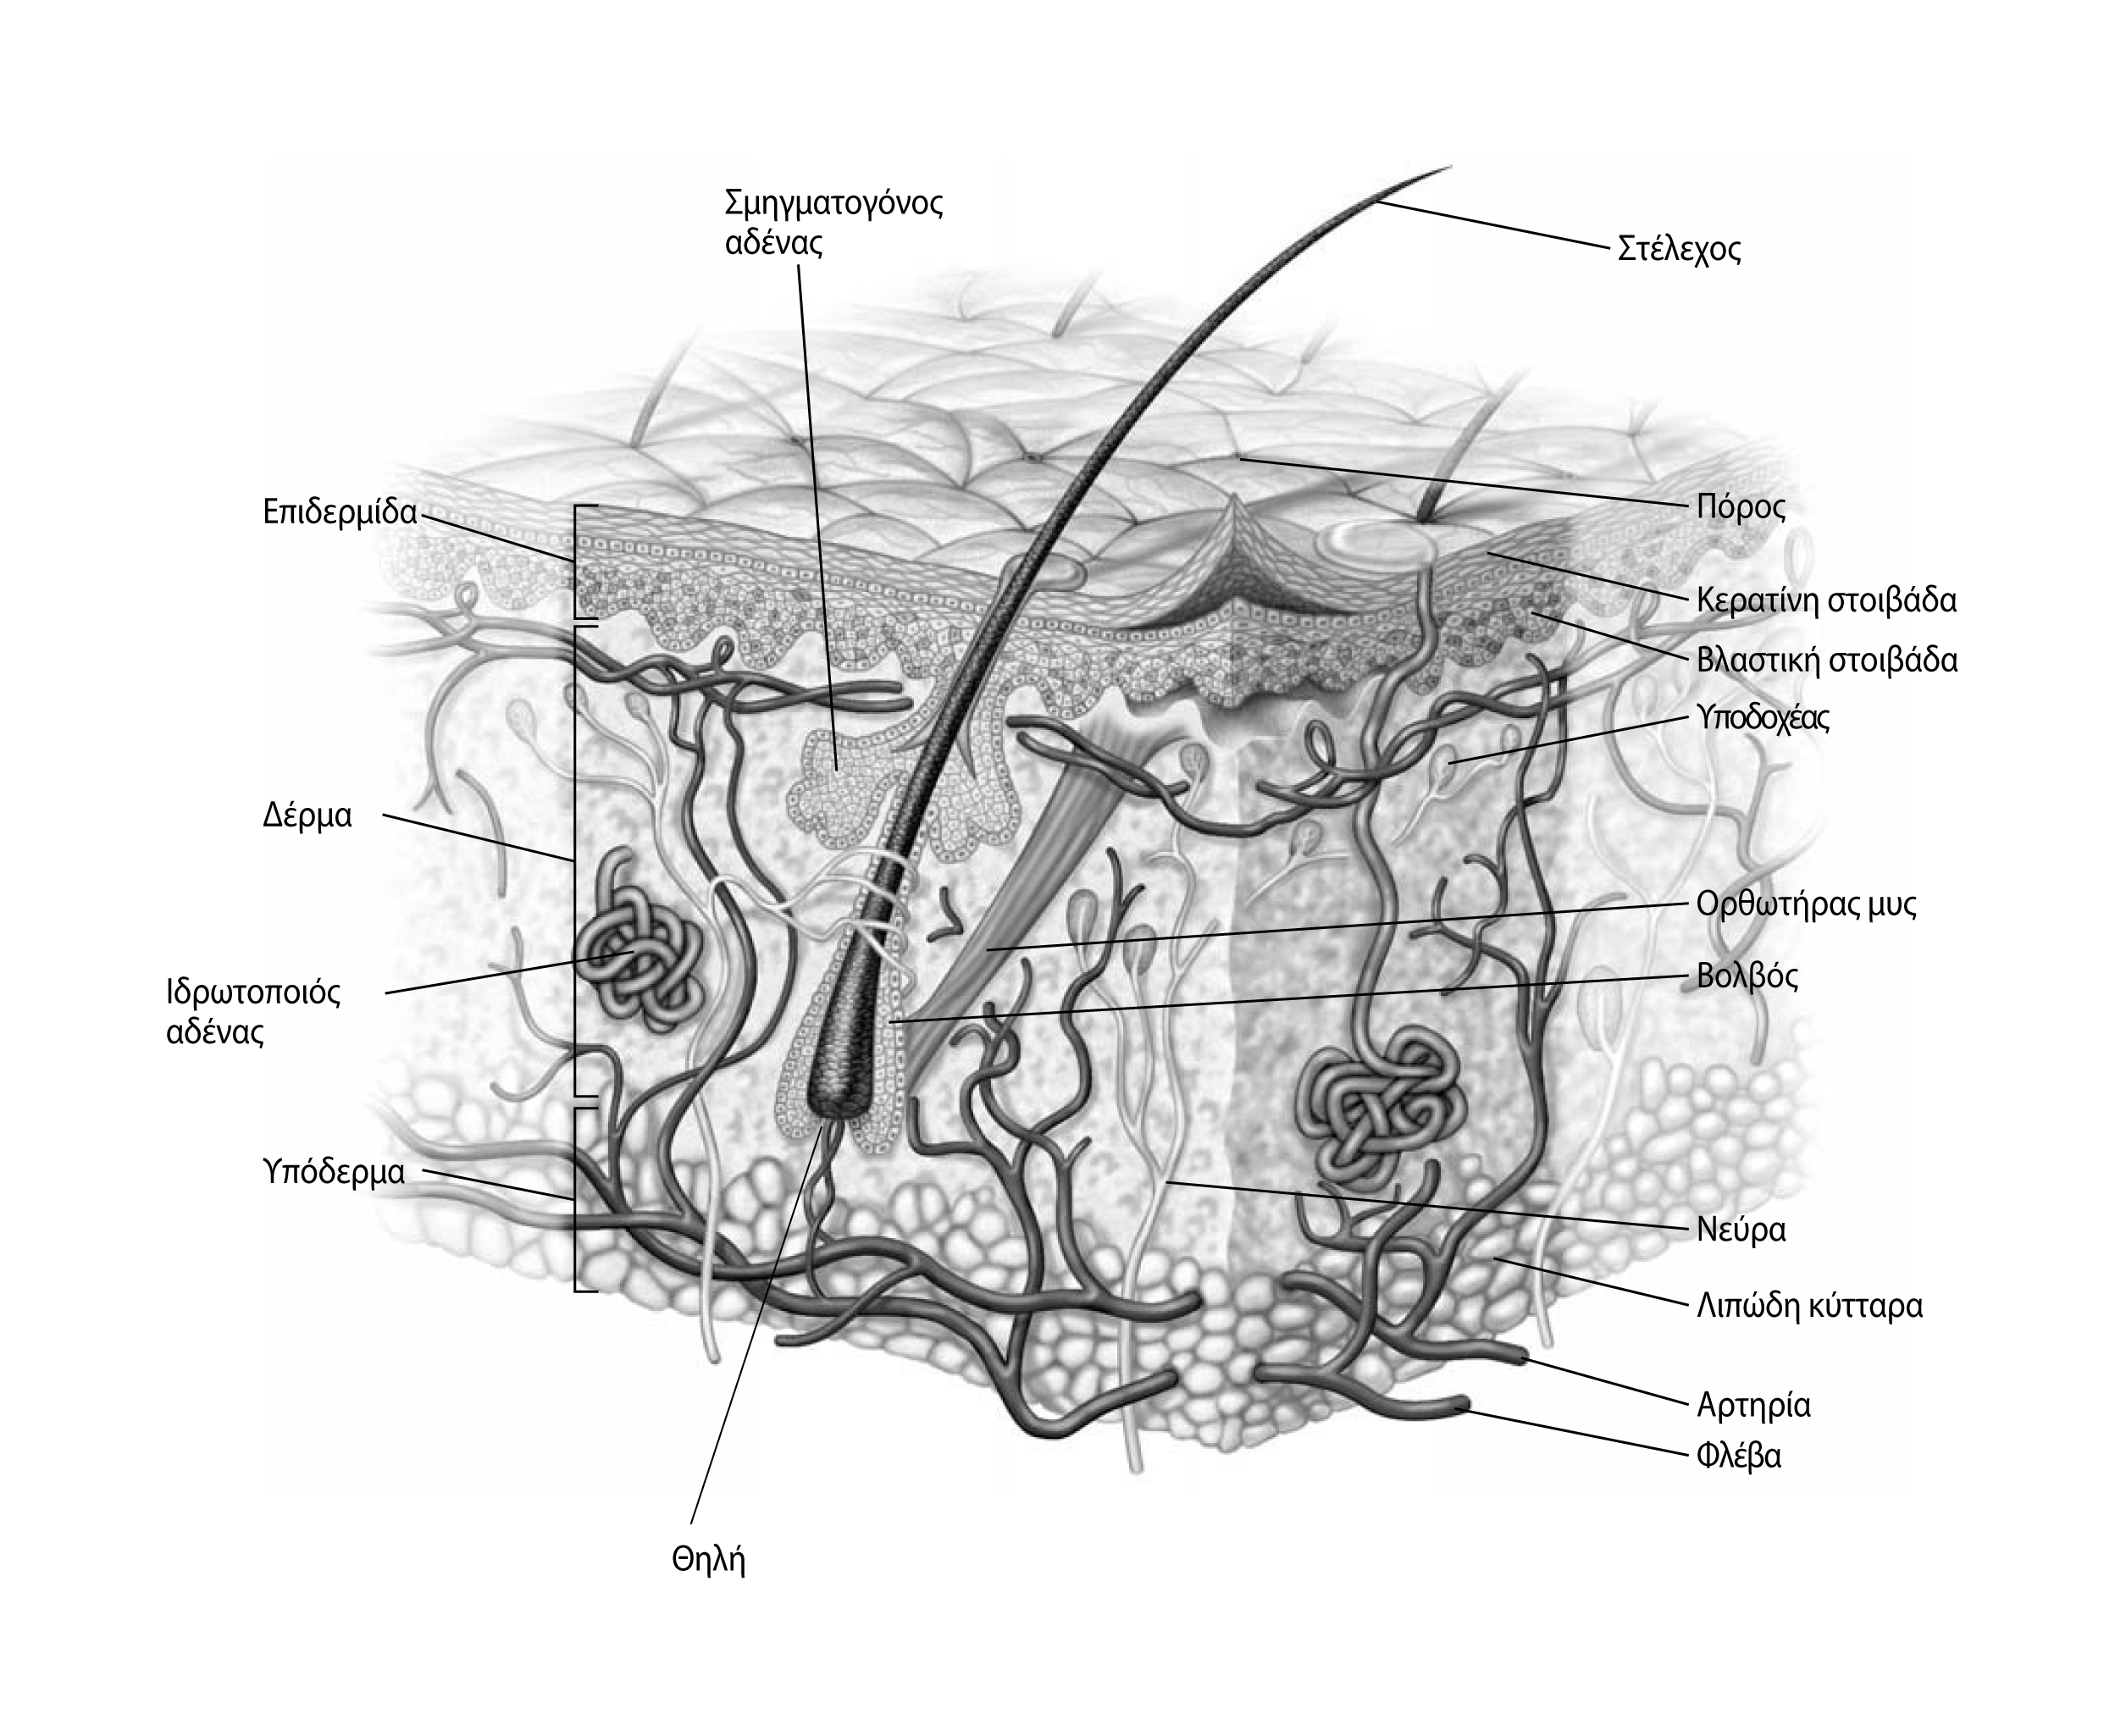
- Όργανο της ακοής και της αντίληψης του χώρου είναι τα αυτιά (τύμπανο, ημικύκλιοι σωλήνες)

ΑΠΑΝΤΗΣΗ 9.3 (Φωτοτυπία)

ΑΠΑΝΤΗΣΗ 9.4
Οι λειτουργίες του δέρματος είναι:
- Η λειτουργία της αφής (ΥΠΟΔΟΧΕΙΣ)
- Αντίληψη των μεταβολών της θερμοκρασίας (ΥΠΟΔΟΧΕΙΣ)
- Αντίληψη του πόνου και της πίεσης (ΥΠΟΔΟΧΕΙΣ)
- Προστασία των εσωτερικών οργάνων από εξωτερικές επιδράσεις (ΟΛΕΣ ΟΙ ΣΤΙΒΑΔΕΣ ΤΟΥ ΔΕΡΜΑΤΟΣ)
- Ρύθμιση της θερμοκρασίας του σώματος (ΥΠΟΔΟΧΕΙΣ)
- Άδηλος αναπνοή (ΔΕΡΜΑ)
- Απέκκριση ιδρώτα και σμήγματος (ΑΔΕΝΕΣ)
- Αποθήκευση λίπους και νερού (ΥΠΟΔΟΡΙΟΣ ΙΣΤΟΣ)
- Παραγωγή βιταμίνης D

ΑΠΑΝΤΗΣΗ 9.5
Η όσφρηση έχει μεγάλη σημασία διότι:
- Βοηθάει στην επιλογή της τροφής αφού μας δίνει τη δυνατότητα ν’ αναγνωρίσουμε αλλοιωμένες τροφές
- Διευκολύνει την πέψη αφού προκαλεί αντανακλαστική έκκριση σάλιου, γαστρικού υγρού, παγκρεατικού υγρού και χολής
- Μπορεί ν’ αποβεί σωτήρια για τη ζωή αφού μας προειδοποιεί όταν υπάρχει κίνδυνος π.χ σε περίπτωση πυρκαγιάς

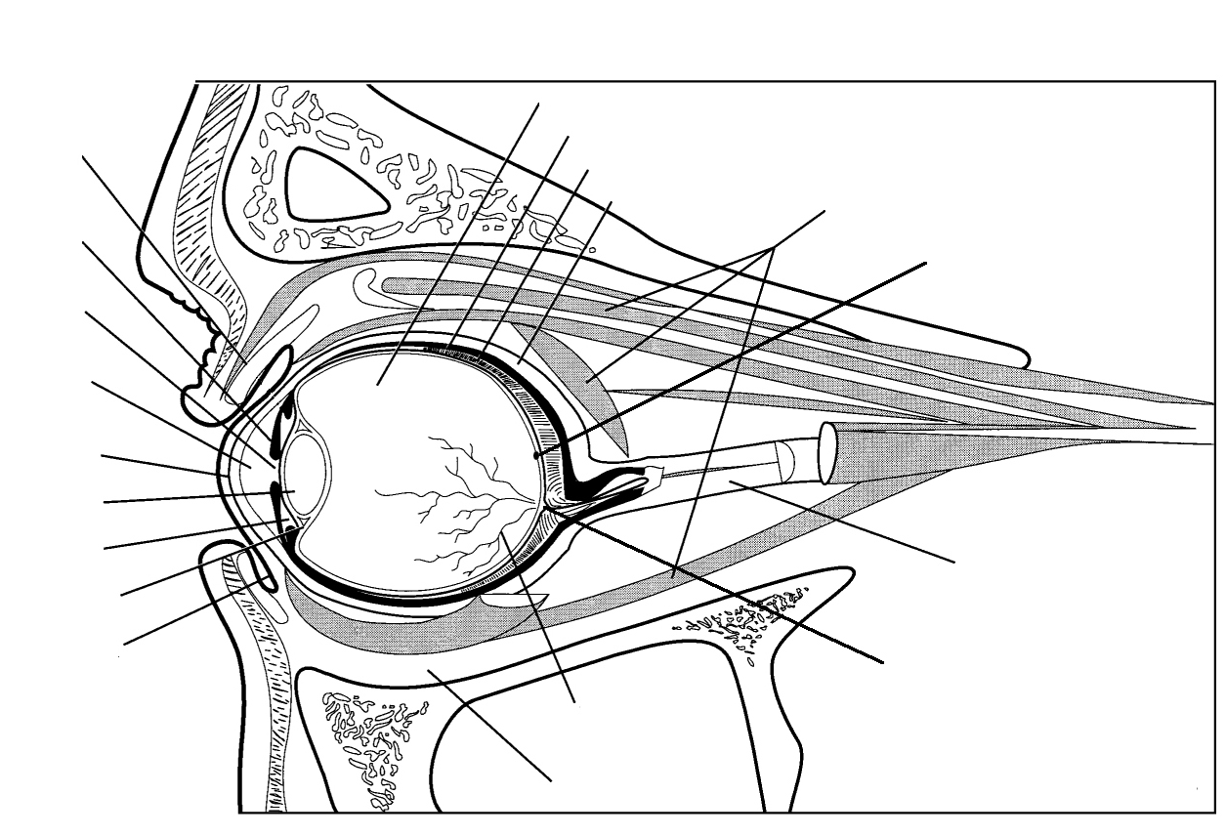
ΑΠΑΝΤΗΣΗ 9.6 (Φωτοτυπία)

Από ποια τμήματα αποτελείται το μάτι ( αναλυτικά ).
Αποτελείται από:
α) Το βολβό και το οπτικό νεύρο
β) Προασπιστικά και επικουρικά μόρια του βολβού (όπως φρύδια, βλέφαρα, επιπεφυκότας, δακρυϊκή συσκευή, περιοφθαλμική περιτονία και κογχικό λίπος).
γ) Μύες που κινούν το βολβό

Ο βολβός του οφθαλμού αποτελείται από τρεις χιτώνες :
1) ο εξωτερικός η ινώδης χιτώνας
2) ο μεσαίος η αγγειώδης χιτώνας
3) ο εσωτερικός η αμφιβληστροειδής χιτώνας
Ο ινώδης χιτώνας αποτελείται μπροστά από τον κερατοειδή χιτώνα οποίος είναι διαφανής για να περνάει το φως ενώ ο υπόλοιπος αποτελείται από το σκληρό χιτώνα που είναι αδιαφανής (το λεγόμενο ασπράδι του ματιού).
Ο αγγειώδης χιτώνας περιέχει τα αγγεία του βολβού αποτελείται μπροστά από την ίριδα το ακτινωτό σώμα δηλ. λεπτούς λείους μύες με τους οποίους προσαρμόζεται το μάτι για να βλέπει κοντά ή μακριά ,το σφικτήρα και το διαστολέα της κόρης ώστε να ρυθμίζεται η ένταση του φωτισμού του οφθαλμού (μύση και μυδρίαση) .Ο υπόλοιπος ονομάζεται χοριοειδής.
Ο αμφιβληστροειδής χιτώνας αποτελείται από δύο λεπτότερα στρώματα το μελάγχρουν επιθήλιο και τον ιδίως αμφιβληστροειδή εσωτερικά . Στην πραγματικότητα ο αμφιβληστροειδής χιτώνας είναι το αισθητήριο όργανο της όρασης αφού αυτός δέχεται τα οπτικά ερεθίσματα.
Αποτελείται από τριών ειδών νευρικά κύτταρα
1) τα οπτικά κύτταρα ( κωνία η ραβδία )
2) τα δίπολα κύτταρα (συνδετικοί νευρώνες) και
3) τα γαγγλιακά κύτταρα (σχηματίζουν το οπτικό νεύρο).

ΑΠΑΝΤΗΣΗ 9.7
Η ίριδα είναι το κυκλικό χρωματιστό τμήμα του ματιού. Στο κέντρο της υπάρχει ένα κυκλικό κενό που ονομάζεται κόρη του ματιού και δίνει την εντύπωση ότι έχει μαύρο χρώμα. Ανάλογα με την ένταση του φωτός που δέχεται το μάτι, η κόρη μεγαλώνει (μυδρίαση) η μικραίνει (μύση) ώστε στο εσωτερικό του ματιού να φτάνει η κατάλληλη ποσότητα φωτός. Όταν σκοτεινιάζει, για παράδειγμα, η κόρη μεγαλώνει, δηλαδή παρουσιάζει μυδρίαση, ώστε να βλέπουμε καλύτερα. Αυτή η μεταβολή του μεγέθους της κόρης αποτελεί αντανακλαστική λειτουργία και πραγματοποιείται με τη βοήθειά του σφικτήρα και του διαστολέα μυός της κόρης.

ΑΠΑΝΤΗΣΗ 9.8
Τα κωνία και τα ραβδία είναι ειδικοί υποδοχείς των φωτεινών ερεθισμάτων. Τα κωνία χρησιμεύουν για να βλέπουμε στο δυνατό φως και για να διακρίνουμε τα χρώματα, ενώ τα ραβδία χρησιμεύουν για να βλέπουμε στο πολύ αδύνατο φως
Τα ραβδία για να λειτουργήσουν χρειάζονται μια ουσία που ονομάζεται ροδοψίνη. Η ουσία αυτή σχηματίζεται στον αμφιβληστροειδή εφόσον υπάρχει η βιταμίνη Α και μόνο όταν το περιβάλλον είναι σκοτεινό. Έτσι, όταν μπαίνουμε απότομα σε έναν σκοτεινό χώρο στην αρχή δεν μπορούμε να δούμε τι υπάρχει μέσα σε αυτόν. Σιγά-σιγά όμως συνηθίζουμε το σκοτάδι και διακρίνουμε όλο και περισσότερες λεπτομέρειες. Αυτό συμβαίνει γιατί στο διάστημα που μεσολαβεί συντίθεται η ροδοψίνη και αρχίζουν να λειτουργούν τα ραβδία με αποτέλεσμα να βλέπουμε στο πολύ αδύνατο φως. Όταν δεν υπάρχει αρκετή βιταμίνη Α στον οργανισμό τότε δεν λειτουργούν τα ραβδία και δεν είναι δυνατή η όραση. Η κατάσταση αυτή ονομάζεται νυκταλωπία.

ΑΠΑΝΤΗΣΗ 9.9
Το υδατοειδές υγρό παράγεται από τα αγγεία του ακτινωτού σώματος, αθροίζεται στον οπίσθιο θάλαμο, περνάει μεταξύ φακού και κόρης και γεμίζει και τον πρόσθιο θάλαμο. Στην περιφέρεια του πρόσθιου θαλάμου υπάρχουν κενά, μέσα από τα οποία περνάει το υδατοειδές υγρό και αποχετεύεται προς τις φλέβες. Σε φυσιολογικά άτομα ο ρυθμός παραγωγής και ο ρυθμός αποχέτευσης βρίσκονται σε ισορροπία, ώστε η ενδοφθάλμια πίεση να είναι σταθερή. Αν η ισορροπία αυτή διαταραχθεί, δηλαδή αν παράγεται περισσότερο υγρό απ’ όσο μπορεί να παροχετεύει ή εάν αποφραχθούν τα κενά στην περιφέρεια του πρόσθιου θαλάμου απ’ όπου βγαίνει το υγρό αυτό, τότε η ενδοφθάλμια πίεση αυξάνεται, κατάσταση που ονομάζεται γλαύκωμα. Ο αμφιβληστροειδής χιτώνας ατροφεί και το τελικό αποτέλεσμα αν η κατάσταση δεν αντιμετωπισθεί, είναι η τύφλωση.

ΑΠΑΝΤΗΣΗ 9.10 (Φωτοτυπία)
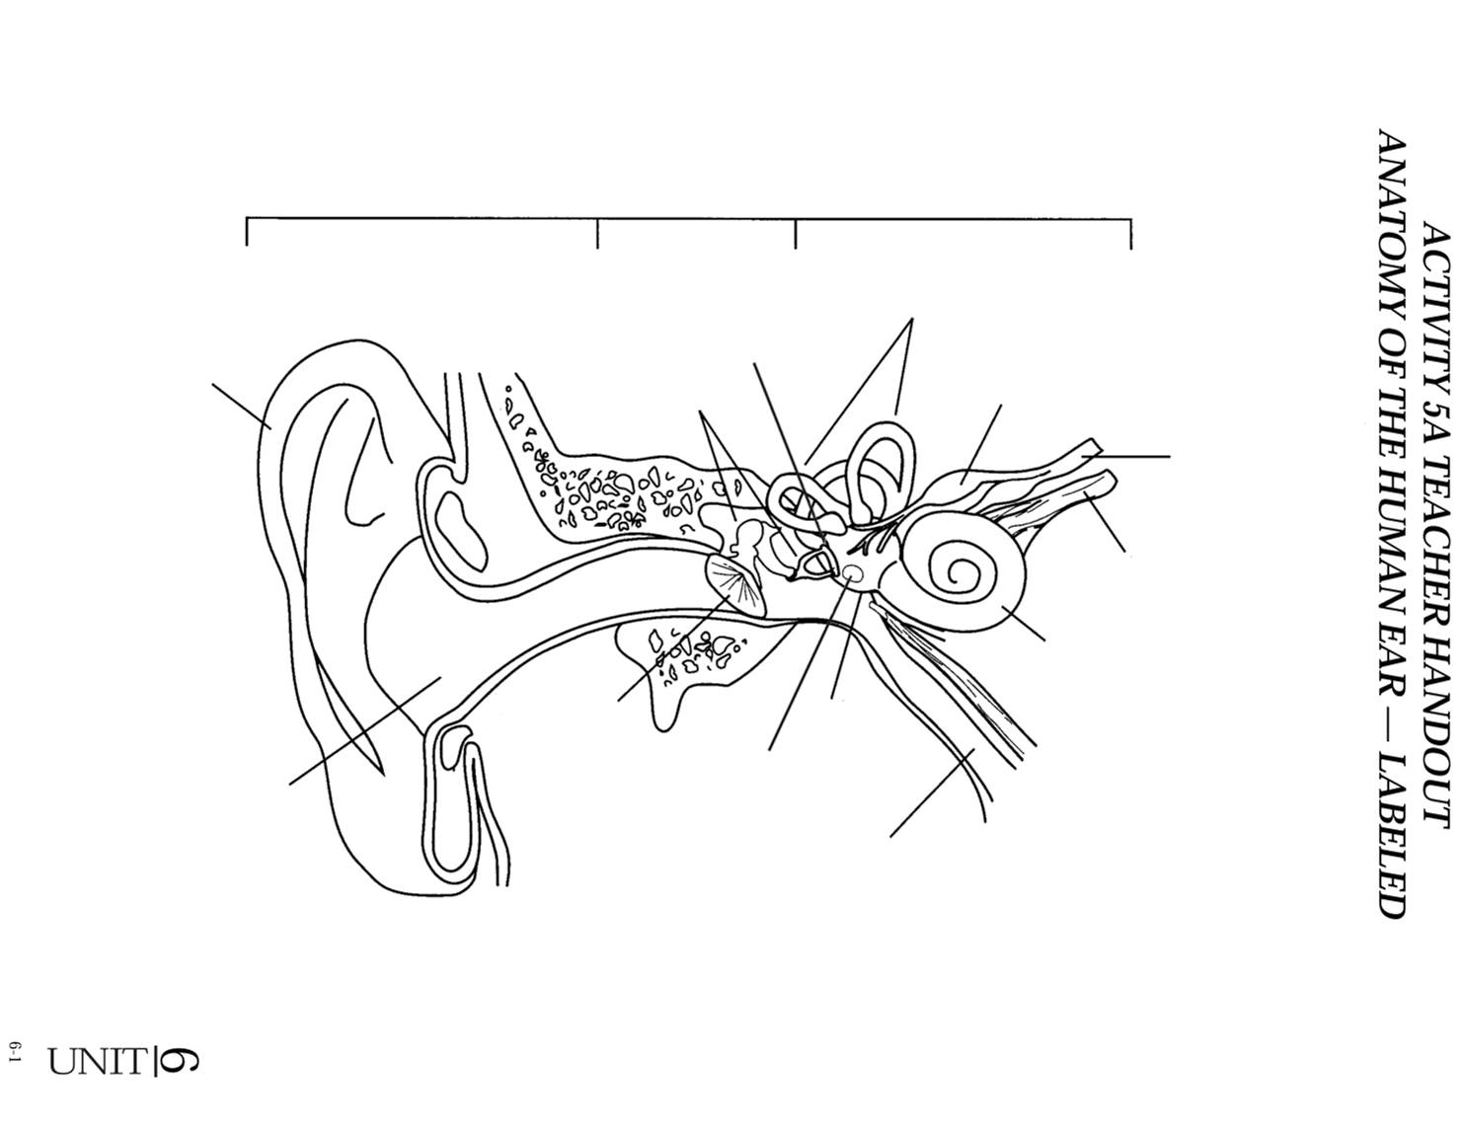

- Το έξω αυτί αποτελείται απ’ το πτερύγιο και τον έξω ακουστικό πόρο. Το μέσο αυτί είναι κοιλότητα στην οποία βρίσκονται ο τυμπανικός υμένας, η αλυσίδα των ακουστικών οσταρίων (σφύρα, άκμονας, αναβολέας).
Το έσω αυτί περιέχει το λαβύρινθο (οστέινο, υμενώδη), την αίθουσα (οστέινη, υμενώδη*), τον κοχλία, τους 3 ημικύκλιους σωλήνες και περιέχει ένα υγρό την έσω λέμφο.
- Το πτερύγιο του αυτιού δέχεται τα ηχητικά κύματα τα οποία κατευθύνει μέσω του έξω ακουστικού πόρου στον τυμπανικό υμένα. Το τύμπανο αρχίζει να πάλλεται και οι δονήσεις αυτές μεταδίδονται μέσω των ακουστικών οσταρίων και της ωοειδούς θυρίδας στο έσω αυτί. Εκεί προκαλείται μετατόπιση της έσω λέμφου και διέγερση των ακουστικών κυττάρων. Η διέγερση αυτή μεταφέρεται μέσω του κοχλιακού νεύρου στον εγκέφαλο όπου μετατρέπεται σε ακουστική αίσθηση.

*Περιέχει το σφαιρικό και το ελλειπτικό κυστίδιο.

